Воркшоп-исследование

Сухарева Елена Александровна,
заместитель директора
МБОУ «СШ № 65» города Иванова

1 этап: подготовительный. Перед началом воркшопа участникам предлагается в случайном порядке выбрать карточки, на которых напечатаны части высказываний выдающихся людей (мыслителей, политиков, писателей), связанные с процессом управления:
- Все управление в конечном счете сводится к стимулированию активности других людей.
- Первое правило – делать так, чтобы люди думали, будто они сами хотят этого (Екатерина II Великая).
- Вы никогда не решите проблему, пока не признаете, что она у вас есть (Харви Маккей).
- Принять решение – значит смириться с перевесом одних внешних факторов над другими (Твардовский).
- Самое трудное искусство – это искусство управлять (Карл Юлиус Вебер).
- Главное качество руководителя – реализм (Марк Аврелий).
- Уже сегодня делать то, о чем другие будут думать завтра (Уинстон Черчилль).
- Управлять – значит предвидеть (Екатерина II Великая).
Предложенные высказывания разделены на две части (начало высказывания и его конец). В процессе работы участникам будет предложено разбиться на пары, составив «крылатую» фразу. Для облегчения данной задачи, части одного высказывания напечатаны на цветной бумаге одного цвета. Например:
Принять решение – значит
смириться …
… с перевесом одних внешних
факторов над другими.
(Твардовский)

2 этап: мотивационный. Его цель пробудить интерес участников с помощью коротких вопросов:
- Кто из вас в течение последнего года уже принимал участие в тренинге или воркшопе?
- Кто считает себя любознательным человеком?
- У кого есть какая-либо цель, которой он хотел бы здесь достичь?
- Кто задает себе вопрос: «Произойдет ли на этом воркшопе что-то важное для меня?»
- Кто из вас оставил незавершенной важную работу?
- У кого из вас есть руководитель, интересующийся тем, что вы будете здесь изучать?
- Кто знает, что такое воркшоп?
Данные вопросы приглашают собравшихся к размышлению и одновременно помогают высветить разнообразие участвующих в воркшопе людей. Участники отвечают на вопросы без слов, просто поднимая руку. Таким образом мы показываем, что для нас важно участие в работе каждого члена группы.
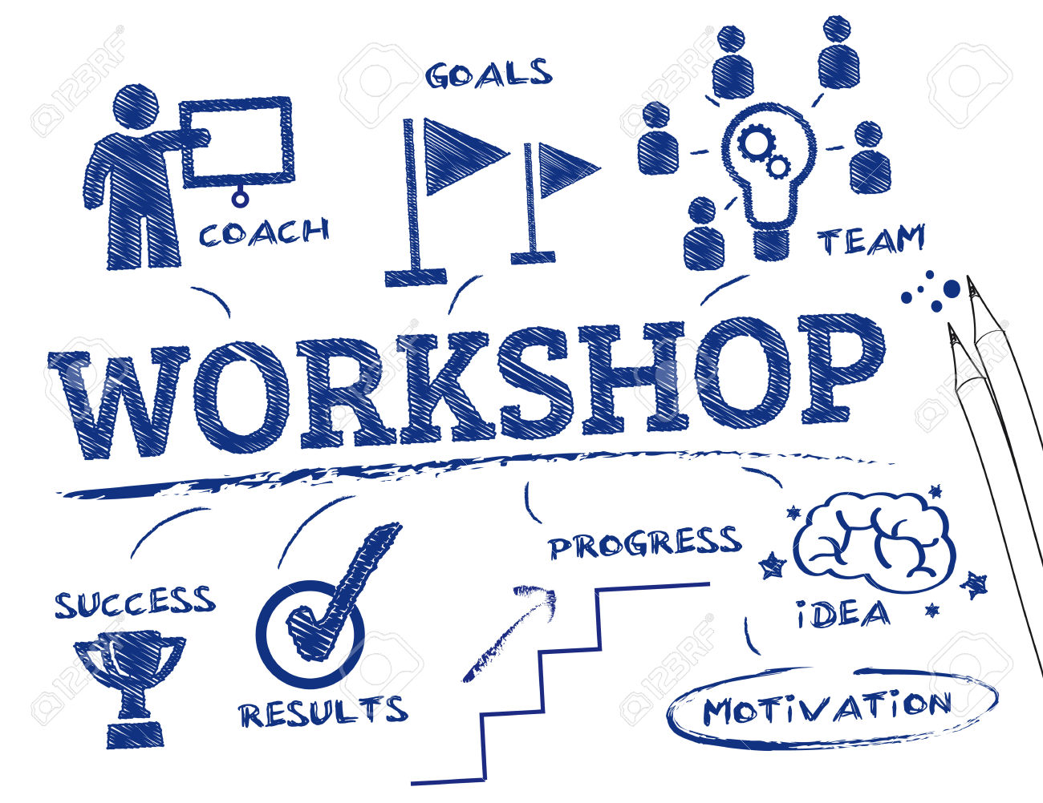
3 этап: теоретический. Участники знакомятся с происхождением слова «вокшоп», его отличительными особенностями и технологией проведения.
англ. workshop - коллектив, группа работников, созданная для дискуссии по какой-либо теме или для ее разработки (Источник: «Словарь иностранных слов». Комлев Н.Г., 2006).
Воркшоп – это коллективное обучающее мероприятие, участники которого получают новые знания и навыки в процессе динамической групповой работы; встреча небольшой группы профессионалов в отдельной области для обмена опытом, знаниями. Главная цель воркшопа – это получение индивидуального решения конкретных задач каждого его участника.
Отличительные особенности воркшопа:
- Воркшоп подразумевает минимум или даже полное отсутствие теории и любой «вводной» информации и максимум практики.
- Воркшоп – это всегда коллективная работа.
- Акцент делается на самостоятельное обучение группы.
- В воркшопе нет слушателей и наблюдателей. Он всегда основывается на активном вовлечении и взаимодействии всех его участников.
- Участники воркшопа сами определяют его цели и несут ответственность за весь учебный процесс.
- После завершения воркшопа каждый участник должен получить тот результат, который был запланирован им в самом начале.
- Результативность воркшопа определяется вкладом каждого из его участников.
- Процесс обучения основан на личных переживаниях и полученном опыте каждого из участников.
Клаус Фопель, известный немецкий психолог и психотерапевт в книге "Эффективный воркшоп": «Воркшоп это:
- Интенсивное учебное мероприятие, на котором участники учатся, прежде всего, благодаря собственной активной работе
- Учебная группа, помогающая всем участникам стать по окончании обучения более компетентными, чем в начале.
- Учебный процесс, в котором каждый принимает активное участие.
- Учебный процесс, во время которого участники много узнают друг от друга.
- Тренинг, результаты которого зависят, прежде всего, от вклада участников и в меньшей степени - от знаний ведущего.
- Учебный процесс, на котором в центре внимания - переживания участников, а не компетентность ведущего.
- Возможность открыть для себя, что знаешь и умеешь больше, чем думал до сих пор, и научиться чему-то от людей, от которых этого не ожидал».
Этапы проведения воркшопа:

- Изучение результатов исследования: воркшоп полезно проводить после выполнения исследований с опорой на фактические данные.
- Постановка задачи: факты, полученные в результате исследований, необходимо отобразить наглядно для всех участников, выбрать из полученных фактов ключевые проблемы и сконцентрироваться на их решении.
- Усиление положительных сторон.
- Устранения отрицательных сторон.
- Создание и тестирование прототипов: идеи, полученные в результате мозгового штурма, нужно представить в виде прототипа.
- Доработка решения: все отобранные идеи находят свое отражение в готовом продукте.
Следует отметить, что первые два этапа воркшопа уже были реализованы в начале управленческого квеста, когда участникам были предложены результаты мониторинговых исследований и поставлена задача ранжировать возможные проблемы условного образовательного учреждения. В ходе исследования участниками была выделена проблема низкой активности участия педагогов и учащихся в конкурсах различной направленности и уровней. Теперь перед командами стоит задача: принять управленческое решение и создать некий продукт (прототип), направленный на решение данной проблемы. Очевидно, что в основе решения обозначенной проблемы лежит повышение мотивации участников образовательных отношений через стимулирование. Участникам предлагается познакомиться с различными видами и формами стимулирования (материальными и нематериальными) и выбрать те из них, которые они считают наиболее эффективными и которые смогли бы реализовать, используя административный ресурс.
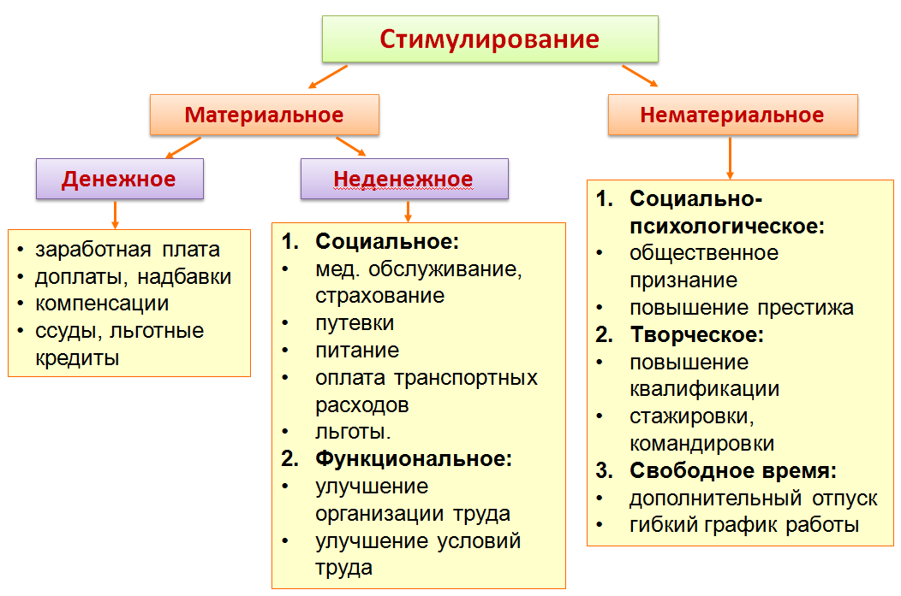
В ходе обсуждения участники воркшопа приходят к выводу, что наиболее эффективным стимулом является материальное поощрение, которое может быть реализовано за счет стимулирующей части фонда оплаты труда.
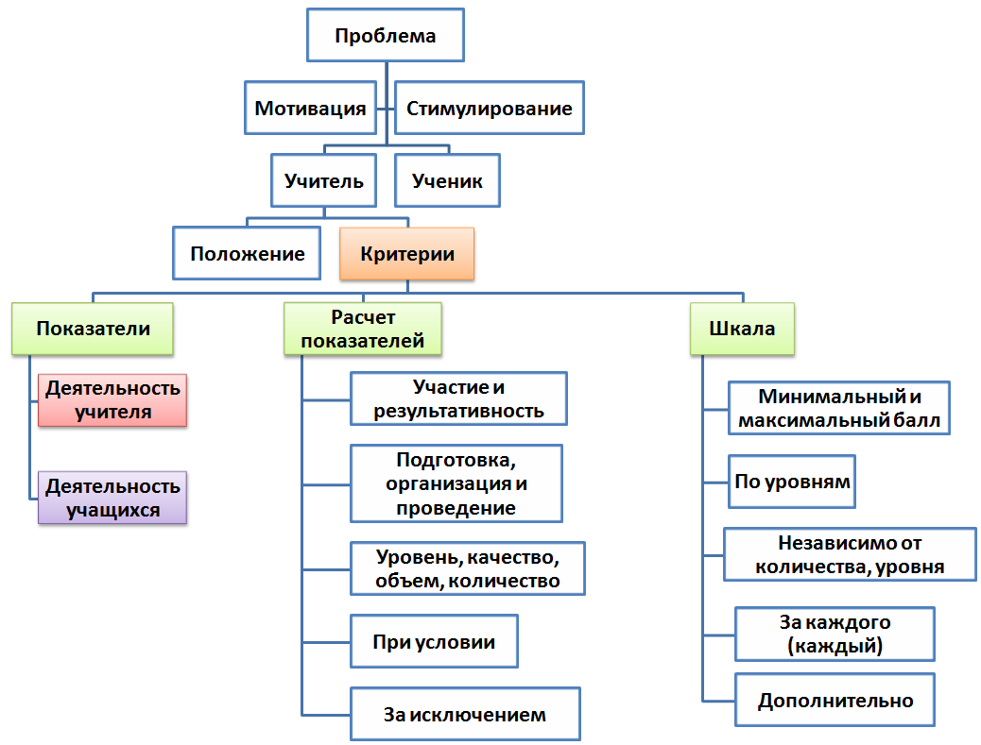
4 этап: работа в парах. Инструментом для повышения мотивации и материального поощрения учителей является локальный акт образовательного учреждения «Положение о распределении стимулирующей части фонда оплаты труда», а именно критерии результативности и профессиональной деятельности учителей. Очевидно, что данные критерии должны учитывать как результаты деятельности самого учителя, так и его учеников. Таким образом, перед участниками воркшопа ставится задача разработать критерии, показатели и шкалу для расчета размера выплат стимулирующего характера учителям Учреждения за результаты и качество работы, направленной на участие педагогов и учащихся в конкурсах различной направленности и уровней. С этой целью участникам предлагается разбиться на пары, составив «крылатые» фразы. Участники, у которых начало фразы садятся по одну сторону стола, а у которых конец – по другую. Это позволяет организовать небольшую динамическую паузу, снять психологические барьеры и разбить участников на две команды.
Точка зрения 1: | Доказательство:
Точка зрения 2: | Доказательство:
Точка зрения 3: | Доказательство:
I группа (начало фразы): предлагают показатели деятельности учащихся
II группа (окончание фразы): предлагают показатели деятельности учителя

В основу парной работы может быть положена методика «Аквариум», которая позволяет не только активизировать внимание, но и заставляет работать естественное умение слушать и включаться в серьезную дискуссию. Для участников готовятся опорные листы для наблюдателей:

Данные опорные листы раздаются всем участникам, но пользоваться ими могут только «наблюдатели», которыми участники групп выступают по очереди. Участникам дается задание обдумать, какие показатели деятельности они считают необходимым включить в критериальные листы:
- I группа: показатели деятельности учащихся;
- II группа: показатели деятельности учителя.
На обдумывание участникам дается 2 минуты. После этого свои предложения высказывают участники I группы, а их напарники выступают в роли «наблюдателей». Необходимо убедиться, что «участники» четко понимают свою обязанность – обсуждать тему, а «наблюдатели» свою – внимательно слушать и записывать высказываемые в процессе обсуждения тезисы и их обоснования. Через 3 минуты группы меняются ролями.
5 этап: работа в группах. После завершения второго обсуждения участники воркшопа рассаживаются по группам и делятся собранной информацией.

Результаты обсуждения участники каждой группы оформляют в виде таблицы:
Критерии результативности и профессиональной деятельности учителей
№ | Критерий | Показатель | Расчет показателей | Шкала
1 | 2 | 3 | 4 | 5
1

6 этап: подведение итогов. Участникам воркшопа предлагается подвести итог своей работы, выбрав девиз для своей управленческой команды – одну из составленных ранее «крылатых» фраз. Девиз и две таблицы с критериями и показателями оценки результативности профессиональной деятельности учителя (показатели деятельности учителя и показатели деятельности учащихся) становятся тем самым продуктом, результатом совместной деятельности каждой управленческой команды, участвовавшей в квесте.

